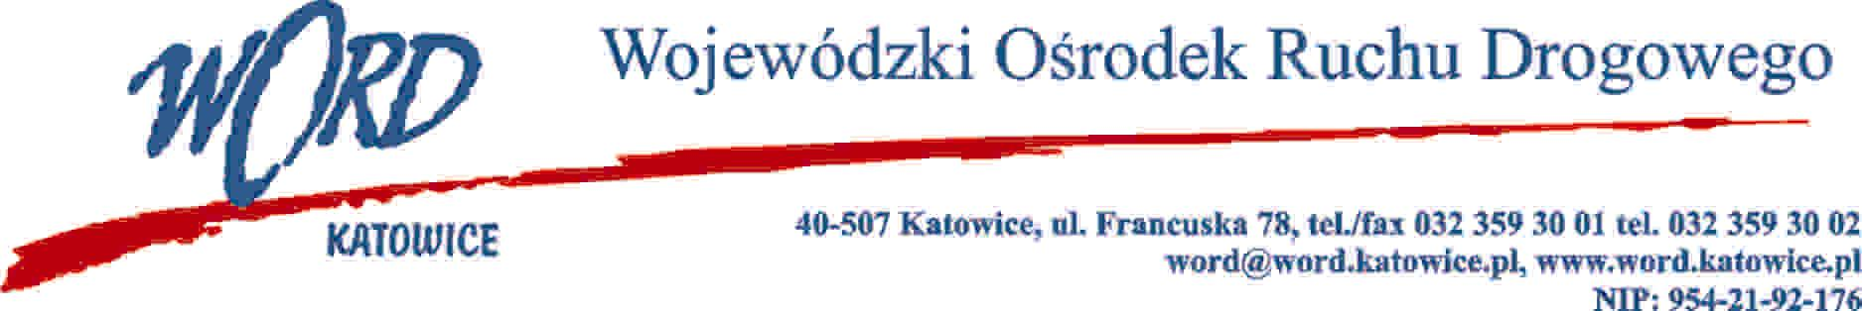
Katowice, dnia 7.02.2023 r.
AT-ZP.261.725.34.2022.ŁŻ
Informacja z otwarcia ofert w dniu 07.02.2023 r.
Dotyczy: informacji z otwarcia ofert w dniu 7.02.2023 r. o godz. 10:30. w postępowaniu w trybie regulaminu zamówień publicznych na wybór wykonawcy, który będzie świadczył kompleksowe usługi serwisowe i napraw pojazdów osobowych i dostawczych (Oddział terenowy w Jastrzębiu Zdroju, ul. Armii Krajowej 31, 44-330 Jastrzębie-Zdrój) będących własnością Wojewódzkiego Ośrodka Ruchu Drogowego w Katowicach w okresie od 14.02.2023 – 31.12.2023 roku.
W przedmiotowym postępowaniu ofertę złożyli Wykonawcy:
Lp. | Wykonawca | Cena brutto | Ilość punktów
1 | SpeedGarage F.H.U. Tomasz Mendrela ul. 1 Maja 5, 44-341 Gołkowice NIP: 6472591827 | 8610,00 | 100,00
Najkorzystniejszą ofertę złożyła firma SpeedGarage F.H.U. Tomasz Mendrela ul. 1 Maja 5, 44-341 Gołkowice NIP: 6472591827i z tą firmą zostanie podpisana stosowna umowa.
Dyrektor WORD Katowice
Krzysztof Przybylski
Otrzymują;
1)Platforma przetargowa wordkatowice.logintrade.net
2) bip.word.katowice.pl
3) a/a

